**异步流水线的设计与自动化实现**

杨智杰 18020146

一、实验原理

使用STG描述得到STG图，使用petrify工具自动生成逻辑结构。根据逻辑结构编写verilog代码。

二、实验步骤

1. 使用STG描述，描述两段握手控制信号的转换机制，生成a.g文件。（由于cp_latch的输入信号，即控制模块的输出信号c和p是直接接在了ack_in和ack_out上，所以没必要再单独搞c,p输出信号，直接在verilog编写时处理即可。）

|  |
| --- |
| .inputs Req_in Ack_in  .outputs Req_out Ack_out  .graph  Req_in+ Ack_out+  Ack_in- Ack_out+  Req_in+ Req_out+  Ack_in- Req_out+  Ack_out+ Req_in-  Req_out+ Ack_in+  Req_in- Ack_out-  Ack_in+ Ack_out-  Req_in- Req_out-  Ack_in+ Req_out-  Ack_out- Req_in+  Req_out- Ack_in-  .marking{<Ack_out-,Req_in+><Req_out-,Ack_in->}  .end |

1. 使用petrify工具得到STG图，即a.g.ps文件。命令为：draw_astg –nofold –bw a.g –o a.g.ps。如图1所示是STG图。

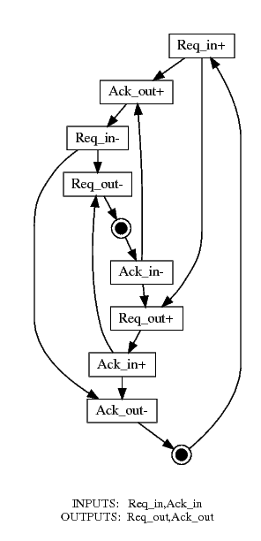

图1

1. 将a.g文件使用petrify工具进行逻辑转化,得到a.eqn文件。命令为：petrify a.g –eqn a.eqn –cg –no。如图2所示是部分文件内容。使用的工具是官网下载的最新petrify5.2，但是可能系统时间设置有点问题，所以显示是2017年。

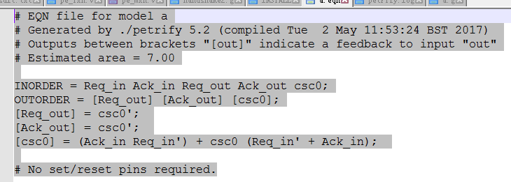

图2

1. 根据a.eqn的描述编写verilog代码。并使用得到的代码作为控制逻辑，生成一个新的流水段stage。然后使用stage替换原来手工编写的流水段代码。

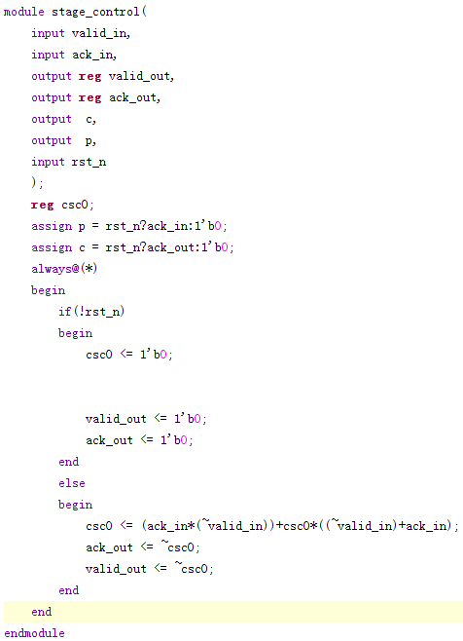

图3

三、实验结果

1.结果与之前手工编写的结果一致，证明逻辑正确。（如图4）

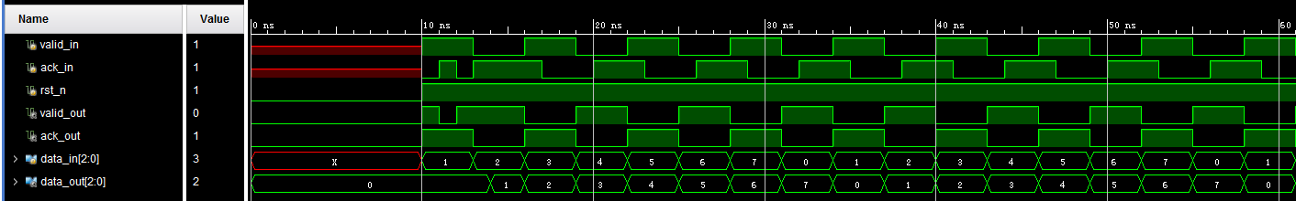

2.petrify得到的控制逻辑模块verilog代码综合版图（如图5）

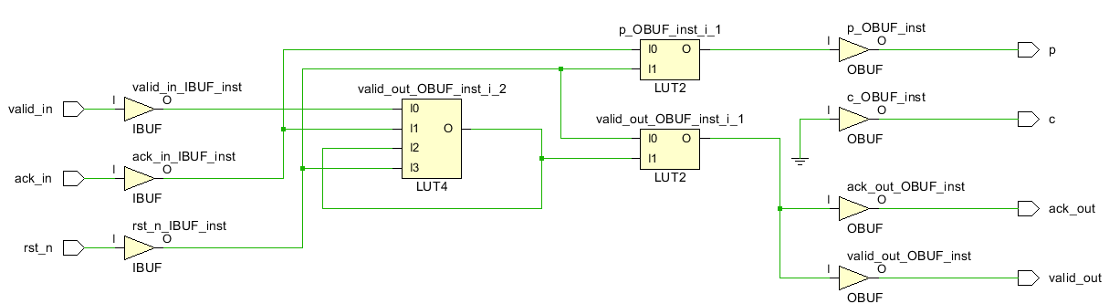

图5